**Государственное бюджетное общеобразовательное учреждение города Москвы «Школа № 2033»**

**САЙТ ДЛЯ ПОДДЕРЖКИ ВОЗОБНОВЛЯЕМЫХ ИСТОЧНИКОВ ЭНЕРГИИ**

Участники:  
Класс: 10 «Т».

Образовательная организация: ГБОУ Школа №2033.

ФИО: Глнджян Эрик Рубенович, Закиров Давид Эльсеварович.

Руководитель:

Гришина Арина Александровна.

**Москва, 2024**

ОГЛАВЛЕНИЕ

1. **Введение** ……………………...…………………………………………………..… 3

1.1 **Актуальность работы** .……………………………………………………. 3

1.2 **Обоснование выбора темы** .……………………………………………… 4

2. **Цель и задачи работы** …………………………………………………………..… 5

2.1 **Цель работы** …………….…….…………………………………………… 5

2.2 **Задачи работы** ……..………………………………………………………. 5

3. **Методика выполнения работы** …………………………………….…..………... 8

3.1 **Используемые инструменты и технологии** ……………………………. 8

3.2 **Структура базы данных** …….……………………………………………. 9

3.3 **Диаграмма структуры и функционала** ……………………………...... 11

3.4 **Карта сайта** …..…………………………………………………………… 12

3.5 **Этапы выполнения работы** …………………………………………….. 12

3.6 **Листинги кодов** ……..……………………………………………………. 13

4. **Результаты и обсуждение** …………………………………………………..…… 20

4.1 **Результаты** ………...…………………………………………………….... 20

4.2 **Обсуждение** ……………………………………………………………….. 22

5. **Выводы** ……………………………………………………………......................... 23

6. **Список используемой литературы** ……………………………………………. 24

**Введение**

Возобновляемые источники энергии (ВИЭ) играют ключевую роль в обеспечении устойчивого развития в мире, помогая уменьшить воздействие на окружающую среду и создать энергетическую независимость. Солнечная, ветровая, гидроэнергия и другие технологии становятся основой для перехода к более чистым источникам энергии. Несмотря на это, еще существует множество проблем в финансировании и поддержке проектов, направленных на развитие ВИЭ, особенно для начинающих стартапов и малых предприятий. Веб-сайт, который поддерживает проекты, связанные с ВИЭ, с помощью денежных пожертвований, может сыграть важную роль в продвижении этих технологий и обеспечении их финансовой устойчивости. Кроме того, сайт предоставляет информацию и новости, связанные с развитием и инновациями в сфере возобновляемых источников энергии, что помогает повысить осведомленность и интерес к этим решениям среди широкого круга пользователей.

**1.1 Актуальность работы**

В условиях глобальных изменений климата и растущей потребности в устойчивых источниках энергии использование возобновляемых источников энергии становится важным шагом для сохранения экосистемы и снижения углеродных выбросов. Однако многие инициативы и стартапы, связанные с ВИЭ, сталкиваются с финансовыми трудностями на этапе развития. Для их поддержки и продвижения важным инструментом становится создание платформ, которые позволяют привлекать финансирование для таких проектов. Сайт, предоставляющий возможность поддерживать проекты, развивающие ВИЭ, с помощью пожертвований, имеет важное значение для стимулирования роста таких инициатив. Помимо этого, сайт будет поддерживать интерес к теме, предоставляя пользователям актуальные новости и информацию о новых достижениях и событиях в области ВИЭ.

**1.2 Обоснование выбора темы**

Выбор темы для разработки веб-сайта VerduraX, поддерживающего проекты в сфере ВИЭ, обусловлен растущей потребностью в поддержке стартапов и малых проектов, ориентированных на возобновляемые источники энергии. Несмотря на большой потенциал ВИЭ, многие проекты сталкиваются с трудностями в привлечении средств на начальном этапе. Поэтому создание платформы, которая объединяет людей и организации, готовых поддержать такие инициативы финансово, имеет важное значение для продвижения технологий ВИЭ. Кроме того, сайт будет предоставлять актуальную информацию о новостях и событиях, что также способствует распространению знаний и стимулирует развитие экологически чистых технологий. Веб-сайт в таком формате решает несколько задач: поддержка финансирования проектов и распространение знаний о ВИЭ среди широкой аудитории.

**Цель и задачи работы**

**2.1 Цель работы**

Целью данного проекта является создание веб-сайта, который будет выступать платформой для популяризации и поддержки проектов, связанных с возобновляемыми источниками энергии (ВИЭ). Сайт предоставит пользователям возможность финансово поддерживать экологические инициативы, реализуемые другими организациями или частными разработчиками, а также служить источником актуальной информации и новостей о достижениях в области ВИЭ.

**2.2 Задачи работы**

1. Разработать структуру веб-сайта с удобной навигацией, включающей основные разделы:

1. Главная страница с краткой информацией о проекте и новостной лентой;
2. Раздел «О нас», содержащий описание миссии, целей и ценностей платформы;
3. Раздел «Решения», посвящённый проектам, поддерживаемым через сайт;
4. Раздел «Новости», освещающий достижения в сфере ВИЭ;
5. Раздел «Контакты» и вспомогательные страницы (условия использования, политика конфиденциальности).

2. Реализовать функционал для поддержки проектов, включая:

1. Систему пожертвований с возможностью выбора различных методов оплаты (например, банковский перевод, PayPal);
2. Привязку к актуальным проектам с подробным описанием каждого.

3. Разработать дизайн сайта, ориентированный на удобство пользователя, с акцентом на современный и экологичный стиль.

4. Создать и настроить базу данных (MariaDB) для хранения информации о проектах, новостях.

5. Реализовать возможность добавления и обновления информации о новых проектах и новостях администратором сайта.

6. Провести тестирование всех функциональных элементов сайта (система пожертвований, навигация, отображение новостей) с целью выявления и устранения ошибок.

7. Оценить результаты работы с точки зрения удобства использования, привлекательности дизайна и эффективности сбора средств.

8. Подготовить сайт к дальнейшему развитию, добавив возможность масштабирования функционала (например, расширение списка языков или интеграция новых платёжных систем).

Этот набор задач позволит создать функциональный, удобный и безопасный сайт, направленный на поддержку проектов, способствующих развитию возобновляемых источников энергии.

**Методика выполнения работы**

**3.1. Используемые инструменты и технологии**

Для создания веб-сайта, который поддерживает проекты в области возобновляемых источников энергии, были использованы следующие основные инструменты и технологии:

* Django: это высокоуровневый фреймворк для разработки веб-приложений на языке Python, который используется для создания серверной части сайта. Он позволяет эффективно работать с базой данных, а также предоставляет готовые решения для администрирования контента.
* HTML (HyperText Markup Language): основной язык разметки для создания веб-страниц, используется для структурирования контента на сайте. В HTML создаются различные элементы страницы, такие как заголовки, параграфы, ссылки, таблицы и т.д.
* CSS (Cascading Style Sheets): используется для стилизации HTML-элементов, добавления дизайна и оформления страниц. С помощью CSS настраиваются шрифты, цвета, отступы, расположение элементов и т.д.
* JavaScript: язык программирования, который добавляет интерактивность и динамичность веб-страницам. Он используется для реализации функций, таких как взаимодействие с пользователем (например, кнопки "посмотреть все новости") и асинхронное обновление контента.
* MariaDB: система управления базами данных (СУБД), используемая для хранения информации о новостях и решениях на сайте. Она позволяет хранить и быстро извлекать данные, такие как текст новостей, даты их публикации и информация о поддержке решений.

**3.2 Структура базы данных**

Веб-сайт использует базу данных MariaDB для хранения и управления данными о новостях и решениях.

Таблица "Новости" содержит такие поля, как:

* Дата публикации: дата, когда новость была добавлена на сайт.
* Заголовок.
* Текст новости: основной текст, описывающий новость.

|  |  |  |
| --- | --- | --- |
| Date | Title | Description |
| 15.12.2024 | Зеленый водород в Австралии | Австралия начала экспорт водорода, произведённого с использованием солнечной энергии, для мировой промышленности. |
| 16.12.2024 | Биотопливо для экологичного будущего | В Бразилии заработал крупнейший завод по производству биотоплива из переработанных отходов сельского хозяйства. |

Таблица 1 – таблица базы данных news

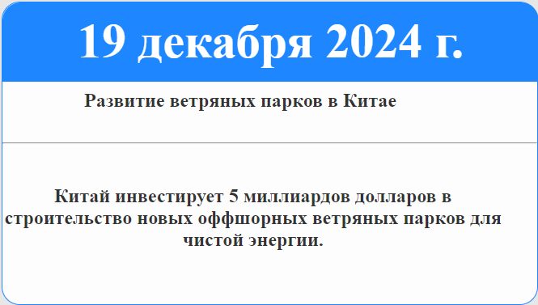

Рисунок 1 - один из новостей

Таблица "Решения": таблица предназначена для хранения информации о различных проектах по возобновляемым источникам энергии. Включает такие поля, как:

* Название проекта/решения: краткое название проекта/решения.
* Описание: информация о проекте/решении.
* Дата начала и Дата завершения: временные рамки реализации.

|  |  |  |  |
| --- | --- | --- | --- |
| Date Range | Title | Description | Phone number |
| 2024.04.01–2025.04.01 | Снижение выбросов на предприятиях Урала | Внедрение новых фильтров и технологий переработки отходов на крупных промышленных предприятиях. | +7 912 345-67-89 |
| 2024.04.01–2025.04.01 | Переход школ на использование возобновляемых источников энергии в Татарстане | Оснащение образовательных учреждений солнечными батареями и энергоэффективным освещением. | +7 917 876-54-32 |

Таблица 2 - таблица базы данных solutions

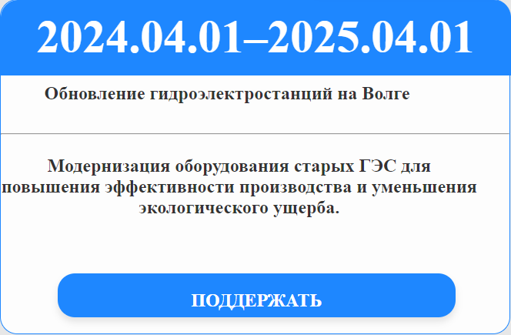

Рисунок 2 - один из решений

Эти таблицы связаны с соответствующими разделами сайта: новости отображаются на странице "Новости", а решения — на странице "Решения".

**3.3 Диаграмма структуры и функционала**

Для визуализации функционала сайта были созданы UML-диаграммы. Эти диаграммы показывают, как пользователь взаимодействует с сайтом и как администратор управляет контентом:

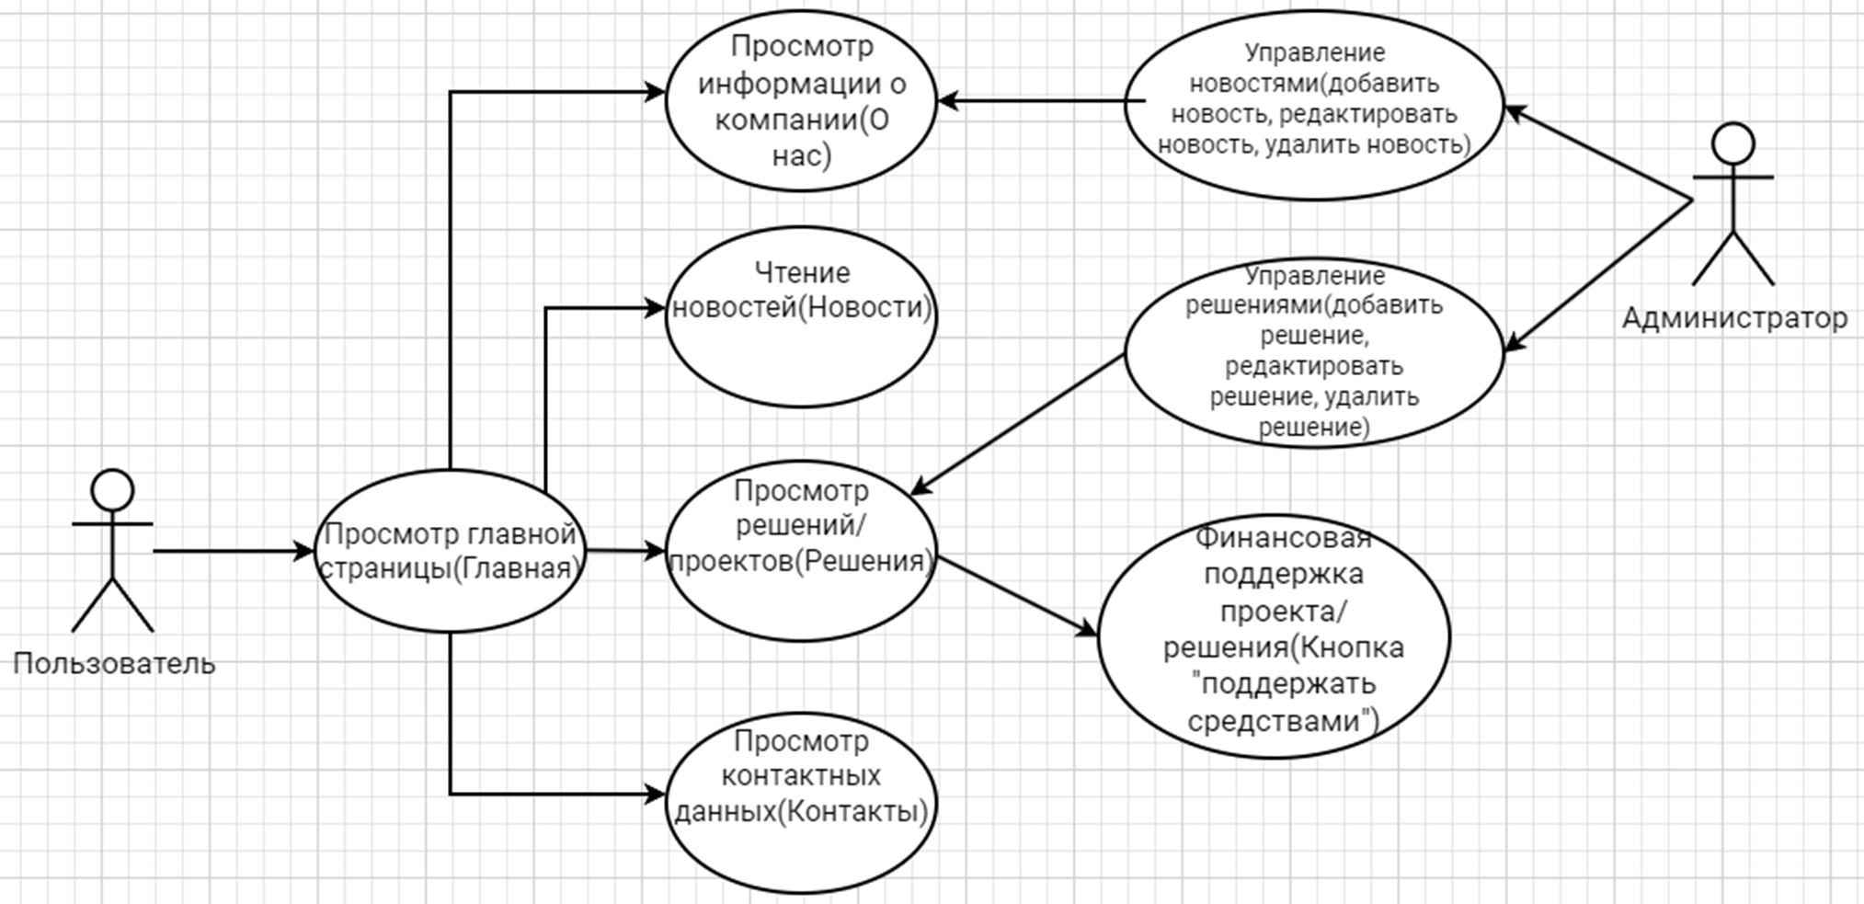

Рисунок 3 - UML-диаграмма для пользователя и для администратора

**3.4. Карта сайта**

Карта сайта — это схема, показывающая структуру веб-страниц и взаимосвязи между ними. Она помогает понять, как организованы разделы сайта и как пользователь может перемещаться между страницами.

На карте сайта отображены все основные страницы проекта:

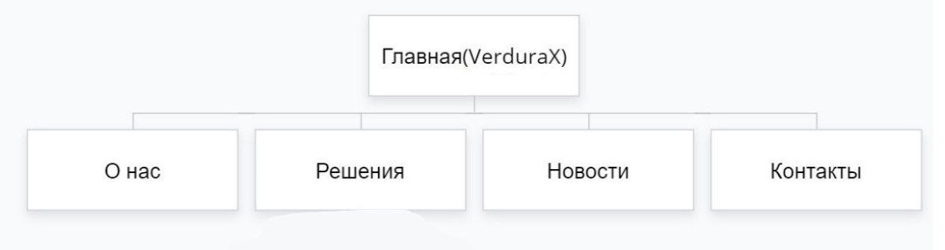



Рисунок 4 — Карта сайта VerduraX



Рисунок 5 - навигационное меню сайта

**3.5 Этапы выполнения работы.**

Этап 1: Проектирование дизайна.

* На первом этапе был разработан дизайн сайта. Мы определили основные страницы и их структуру, выбрали цветовую палитру и шрифты, а также подготовили визуальные элементы для интерфейса.

Этап 2: Верстка.

* После утверждения дизайна мы приступили к верстке сайта. Использовали HTML, CSS и JavaScript для создания адаптивных страниц, обеспечив удобную навигацию.

Этап 3: Разработка базы данных.

* В этом этапе была разработана и настроена база данных для хранения информации о новостях, решениях и пользователях. Для этого использовалась СУБД, интегрированная с Django.

Этап 4: Реализация функционала.

* Здесь мы добавили функциональность для работы с новостями и решениями: создание, редактирование и удаление данных через админку и сортировка новостей и решений. Также реализовали возможность пользователей поддерживать проекты через модальные окна.

Этап 5: Тестирование.

* После завершения разработки сайт был протестирован с привлечением друзей и родных. Они проверили основные функции и интерфейс, что позволило выявить и исправить возможные недочёты. Также были учтены отзывы для улучшения пользовательского опыта и работы сайта.

**3.6 Листинги кодов**

1. Views.py:

1) Единая логика отображения страниц упрощает код и его поддержку. Каждый обработчик рендерит соответствующий шаблон, что облегчает изменения и добавления новых страниц.

1. from django.shortcuts import render, redirect
2. def index(request):
3. return render(request, "index/index.html")

Листинг 1 – Обработчик для отображения страницы(аналогично для других страниц)

1. Обработчик получает параметры сортировки из URL и использует их для сортировки новостей по заданному полю и порядку. Метод order_by() применяет сортировку к запросу, и отсортированные новости передаются в шаблон:

18) from django.shortcuts import render

19) from .models import News

20) def news_view(request):

21) sort_field = request.GET.get('sort_field', 'date')

22) sort_order = request.GET.get('sort_order', 'desc')

23) if sort_order == 'asc':

24) sort_field = sort_field

25) else:

26) sort_field = f'-{sort_field}'

27) news_items = News.objects.all().order_by(sort_field)

28) return render(request, 'news/news.html', {'news_items': news_items})

Листинг 2 – обработчик для сортировки новостей

1. Обработчик получает параметры сортировки и сортирует решения по указанному полю и порядку. Результаты передаются в шаблон для отображения.:

30) from django.shortcuts import render

31) from .models import Solution

32) def solutions_view(request):

33) sort_field = request.GET.get('sort_field', 'title')

34) sort_order = request.GET.get('sort_order', 'asc')

35) if sort_order == 'asc':

36) solutions = Solution.objects.all().order_by(sort_field)

37) else:

38) solutions = Solution.objects.all().order_by(f'-{sort_field}')

39) return render(request, 'solutions/solutions.html', {'solutions_items': solutions})

Листинг 3 – обработчик для сортировки решений

2. models.py:

1) Модель News описывает структуру данных для новостей, включая дату, заголовок и описание:

1) from django.db import models

2) class News(models.Model):

3) date = models.DateField()

4) title = models.CharField(max_length=255)

5) description = models.TextField()

6) class Meta:

7) db_table = 'news'

8) def str(self):

9) return self.title

Листинг 4 – модель для новостей

2) Модель Solution описывает структуру данных для решений, включая диапазон дат, заголовок, описание и телефонный номер (не обязательный):

10) class Solution(models.Model):

11) date_range = models.CharField(max_length=50)

12) title = models.CharField(max_length=255)

13) description = models.TextField()

14) phone_number = models.CharField(max_length=20, blank=True, null=True)

15) class Meta:

16) db_table = 'solutions'

17) def str(self):

18) return self.title

Листинг 5 – модель для решений

3. HTML & JavaScript:

1) news.html. Этот шаблон отображает список новостей, проходя через каждый элемент news_items. Для каждой новости выводятся дата, заголовок и описание. Кнопка "Показать ещё" позволяет пользователю загружать дополнительные новости. Класс slide-up используется для анимации появления элементов:

49)  <div class="container1">

50)                     {% for news in news_items %}

51)                         <div class="News slide-up" data-index="{{ forloop.counter0 }}">

52)                             <div class="data"><p>{{ news.date }}</p></div>

53)                             <h4>{{ news.title }}</h4>

54)                             <hr>

55)                             <p class="p">{{ news.description }}</p>

56)                         </div>

57)                     {% endfor %}

58)                 </div>

59)                 <button class="all pulse" id="loadMoreButton">Показать ещё</button>

Листинг 6 – отображение новостей на странице

2) Код реализует кнопку "Наверх", которая отображается только при прокрутке страницы более чем на 20 пикселей. При нажатии плавно прокручивает страницу наверх с помощью функции window.scrollTo. Стиль fade-in-up можно использовать для анимации появления кнопки. Это улучшает пользовательский опыт, позволяя легко вернуться к началу страницы:



Рисунок 6 - кнопка "Наверх"

HTML:

<button id="scrollToTopBtn" class="fade-in-up" style="display: none;">↑</button>

Листинг 7 – кнопка “Наверх”

JavaScript(all.js – общий файл):

13) document.addEventListener('DOMContentLoaded', function() {

24) const button = document.getElementById('scrollToTopBtn');

15) window.onscroll = function() {

16) if (document.body.scrollTop > 20 || document.documentElement.scrollTop > 20) {

17) button.style.display = "block";

18) } else {

19) button.style.display = "none";

20) }

21) };

22) button.onclick = function() {

23) window.scrollTo({top: 0, behavior: 'smooth'});

24) };

25) });

Листинг 8 – скрипт для кнопки “Наверх”

**Результаты и обсуждение**

**4.1 Результаты**

В процессе разработки и тестирования сайта был достигнут основной результат — создание полноценного веб-ресурса для поддержки проектов в области возобновляемых источников энергии. В ходе работы над проектом были выполнены следующие ключевые этапы:

1. Разработка дизайна: Создан современный и удобный интерфейс, который обеспечивает пользователю лёгкий доступ ко всем разделам сайта. Простой и понятный дизайн делает использование сайта интуитивно понятным, даже для тех, кто не имеет опыта в веб-технологиях.

2. Сверстание сайта: После утверждения дизайна была проведена верстка сайта с использованием HTML и CSS. Были учтены принципы адаптивного дизайна, несмотря на то, что полноценная версия сайта была протестирована только на ноутбуке.

3. Интеграция базы данных: Для хранения и управления данными (новости и решения) была использована система управления базами данных, интегрированная с Django. Это позволило обеспечить динамическое обновление контента на сайте и удобную работу с данными через админку.

4. Тестирование: Сайт был протестирован с помощью друзей и родных. Пользователи проверили функциональность сайта и дали отзывы о его удобстве. По результатам тестирования были внесены незначительные корректировки, что позволило повысить уровень удобства и улучшить интерфейс.

|  |  |  |  |  |  |
| --- | --- | --- | --- | --- | --- |
| Номер теста | Назначение теста | Значения исходных данных | Ожидаемый результат | Реакция программы | Выводы |
| 1 | Проверка функциональности кнопки «FAQ». | Нажатие на вопрос в разделе «FAQ». | Ответ открывается при нажатии на вопрос. | Ответ открылся при нажатии на вопрос. | Программа работает верно |
| 2 | Проверка работы навигации сайта. | Страницы связаны через навигационное меню. | При нажатии на пункт навигационного меню пользователь переходит на соответствующую страницу. | Переходы выполняются без ошибок. | Навигация функционируют корректно. |
| 3 | Проверка работы разделов «Новости» и «Решения». Кнопка «Показать еще». | На странице отображается первая часть блоков. Точнее 6 начальных. | При нажатии на кнопку «Показать ещё» отображаются дополнительные 3 блока. | Блоки загружаются корректно при нажатии на кнопку. | Кнопка работает корректно. |

Таблица 3 ̶ Тестирование функционала веб-сайта VerduraX.

|  |  |  |
| --- | --- | --- |
| № пользователя | Удобство использования | Удобство эксплуатации |
| 1 | 9 | 8 |
| 2 | 10 | 8 |
| 3 | 8 | 10 |
| 4 | 9 | 9 |
| 5 | 10 | 7 |
| Средняя оценка: | 9,2 | 8,4 |

Таблица 4 ̶ результаты оценки удобства использования.

**4.2 Обсуждение**

На данный момент сайт выполняет свои функции — предоставляет информацию о проектах в области ВИЭ и позволяет пользователям поддерживать проекты финансово через интегрированную форму оплаты. На основании отзывов тестировавших пользователей можно сказать, что сайт удобен для использования и решает поставленные задачи.

**Выводы**

Создание веб-сайта для проекта в области возобновляемых источников энергии было успешным. Мы достигли целей: разработали удобный интерфейс, организовали данные и внедрили функционал для финансовой поддержки проектов.

1. Интерфейс: Создан интуитивно понятный интерфейс с разделами новостей, проектов и поддержки, что делает сайт удобным для пользователей.

2. Техническая реализация: Внедрение базы данных через Django позволяет автоматически обновлять информацию и упрощает администрирование.

3. Поддержка проектов: Реализована система финансовых пожертвований, позволяющая пользователям поддерживать проекты ВИЭ.

4. Тестирование: Тестирование подтвердило стабильность работы сайта, выявлены моменты для доработки, например, улучшение визуальных элементов.

5. Будущие улучшения: Планируется улучшить адаптивность для мобильных устройств и расширить функционал.

6. Влияние: Сайт помогает развивать проекты ВИЭ, информируя пользователей и предоставляя возможность поддерживать их.

Проект стал важным инструментом для поддержки экологических инициатив с потенциалом для дальнейшего развития.

**Список используемой литературы**

Вот какая литература была использована в ходе работы над проектом:

1. Силин, П. А. Проектирование и разработка веб-приложений. — М.: Издательство, 2020.

2. Баранов, С. В. Основы работы с Django. — М.: Издательство, 2021.

3. Степанов, И. А. Методы тестирования программного обеспечения. — М.: Издательство, 2017.

4. Шабанов, Д. Ю. Дизайн пользовательского интерфейса. — М.: Издательство, 2020.

5. Иванов, А. С. Возобновляемые источники энергии: перспективы и вызовы. — М.: Энергетика, 2019.